Среднегодовое распределение ветров и поступления солнечной энергии на территории России
Ветровой режим на территории России был представлен последний раз в 1999 г. по материалам 1100 метеостанций за 30-летний период регулярных наблюдений по единой методике.
Ветровой климат России в силу обширности ее территории, многообразия климатических и рельефных условий отличается большим разнообразием и изменяется от приморского климата Балтики, северных морей Дальнего Востока до континентального климата Центрально-Европейской части России, резко континентального климата Центральной Сибири и Якутии и далее до степных и приморских климатических зон Причерноморья, Приазовья и Каспия. Помимо различий, обусловленных климатическими условиями отдаленных друг от друга регионов, ветроэнергетический потенциал (ВЭП) может проявлять значительную пространственную изменчивость в одном районе.
Среднемесячные скорости ветра в европейской части составляют всего 3-4 м/с, на побережье Северного Ледовитого океана, Северного Кавказа и в регионах около Казани, Петрозаводска и Санкт-Петербурга - 5-6 м/с. В азиатской части в Восточной Сибири - 3 м/с, в центре - 1м/с, на Тихоокеанском побережье - 7-8 м/с. При этом максимально возможный порыв ветра, определяющий расчет сохранности конструкций ВЭУ, в ряде регионов может достичь 48 м/с и лишь в отдельных областях до 150 м/сек.

Распределение значений среднегодовых скоростей ветра на высоте 10 м по территории России (по данным НАСА):
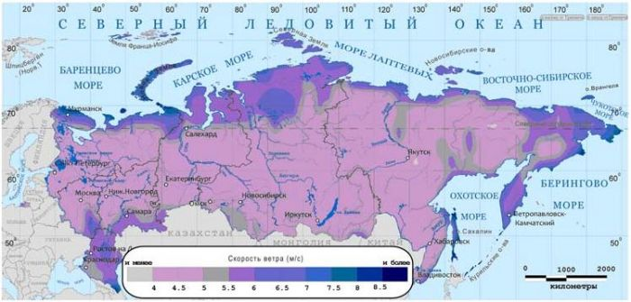

Карта расчетных мощностей ВЭУ, которые могут быть установлены. Чем меньше среднегодовая скорость ветра, тем более мощную установку необходимо ставить для выработки одного и того же количества энергии:
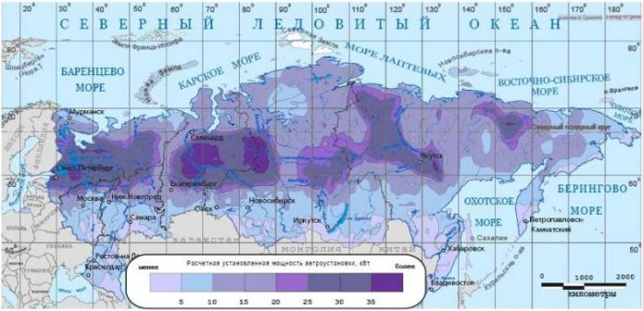

Карта расчетной себестоимости электроэнергии, вырабатываемой солнечно-ветровой энергоустановкой, цент/кВтч:
